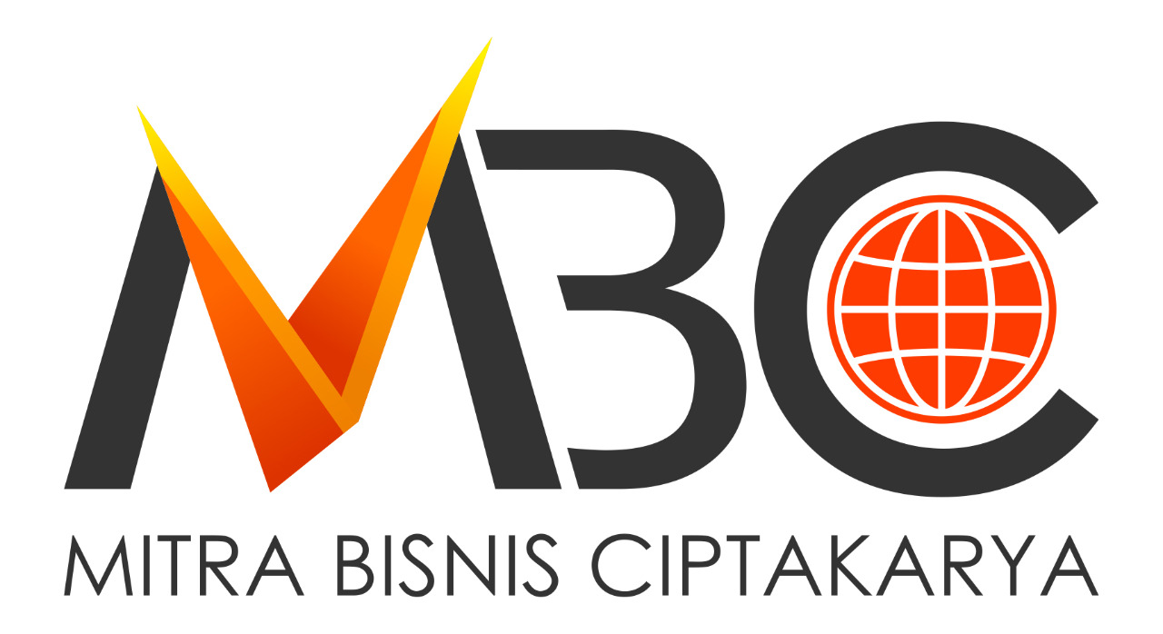
MITRA BISNIS CIPTAKARYA

RINCIAN PEMBAYARAN MAHASISWA KELAS EKSEKUTIF

Nim : 180030787
Nama : I Gede Joni Wahyu Santoso
Prodi : S1-SISTEM INFORMASI
No | Keterangan | Tunggakan | Pembayaran | Ket.
 | Biaya Final Eksekutif Rp. 47.250.000 |  |  | Pembayaran cicilan per bulan
1 | Pembayaran tgl (14/03/2020) | - | Rp. 20.000.000 | Lunas
2 | Pembayaran tgl (15/03/2020) | - | Rp. 3.625.000 | Lunas
3 | Pembayaran tgl (25/09/2020) | - | Rp. 20.000.000 | Lunas
4 | Pembayaran tgl (27/09/2020) | - | Rp. 3.625.000 | Lunas
 | Biaya Pembayaran TA + Bimbingan | -
 | Biaya Pembayaran Wisuda | -
Total |  |  |  | Rp. 47.250.000

Terbilang : Empat Puluh Tujuh Juta Dua Ratus Lima Puluh Ribu Rupiah
Tunggakan : -

Catatan :
- Pembayaran 4x dengan pot. 5%
- Pembayaran dapat ditransfer langsung ke rekening :
- Bank BNI 46 Capem. Teuku Umar no. rek. 0345380874
a/n PT. Mitra Bisnis Ciptakarya
- Bank Maspion no. rek. 7002013333 , a/n PT. Mitra Bisnis Ciptakarya

Denpasar, 16 Juni 2022

PT. MBC
Direktur Keuangan

I Gst. Ngr. Nym. Bagiarta, SE.,M.Kom

